№ п/п | Наименование товара | Наименование показателя, технического, функционального параметра, ед. изм. Показателя
1 | Навес для мусорных баков 305.26.00-02  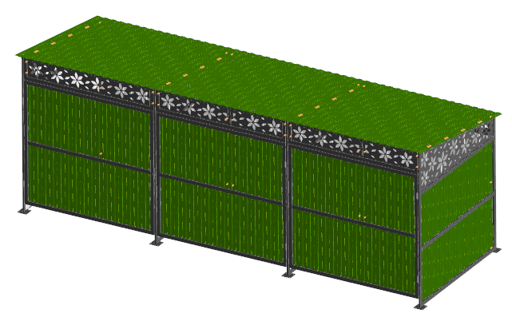 | Конструктивно навес для мусорных баков представляет собой сборно-разборную конструкцию, что позволяет экономить на транспортировке и без затруднения перемещать навес из одного места в другое. Навес состоит из стенок боковых, задней, распашных створок, панели и крыши. Каркасы стенок, створок и балки изготовлены из профильной трубы 50х25 мм. Обшивка – цветной профлист толщиной 0,5 мм, закреплена саморезами. В верхней части навеса по кругу имеется решетка в виде вырезов в листовом металле. Для закрывания подвесным замком на распашных створках предусмотрены петли. Крыша – односкатная.  Металлические детали окрашены полимерной порошковой эмалью методом запекания. Порошковая эмаль имеет высокую стойкость к климатическим условиям и эстетичный внешний вид.  Все крепежные элементы оцинкованы или из нержавейки. Монтаж производится анкерными болтами на бетонированную площадку.
1 |  | Внешние размеры
1 |  | Высота (мм) | 2286±5
1 |  | Длина (мм) | 6070±5
1 |  | Ширина (мм) | 2176±5
1 |  | Комплектация
1 |  | Стенка задняя, шт. | 3
1 |  | Стенка боковая, шт. | 2
1 |  | Створка, шт. | 3
1 |  | Панель, шт. | 3
1 |  | Балка, шт. | 12
1 |  | Крыша (профнастил) | 6
1 |  | Крепеж

